Проект в подготовительной группе
«Зимние забавы»

Подготовила и провела: Сальникова О.Г.
Вид проекта: краткосрочный с 15-19 января 2018. (1 неделя)
Участники проекта: дети подготовительной группы, воспитатель, родители.
Актуальность: Зима! Какое прекрасное время года! На улице идет снег, мороз, не покладая рук трудится над катками, мастерит ледяные горки, образовывает необыкновенно огромные снежные кучи. В домах дожидаются своего часа коньки, санки, снегокаты, ледянки, лыжи. Ребятне, высыпавшей на улицу, кажется, есть чем развлечь себя, и взрослым не надо напрягаться, ломать голову, чем занять ребенка, зимних забав и радостей вдоволь. Зима – это время самых интересных занятий, время Нового года, Рождественских праздников, участия в новогодних праздниках, время кататься на санках, лыжах, коньках. Зима это не один день, а целых три месяца! Существует масса замечательных народных, уже забытых игр, забав, развлечений, которые можно найти в определенной литературе, в интернете. Поэтому в, было решено приложить все усилия для того, чтобы подобрать весь необходимый материал по данной теме, привлечь к этому родителей и совместными усилиями сделать незабываемой нашу зиму – зимушку с ее морозами, ветрами, метелями..
Цель: Создание оптимальных условий для организации двигательной активности и оздоровительной работы с детьми в зимний период
Задачи:
- Формировать у детей привычку к здоровому образу жизни и потребность в разнообразной самостоятельной двигательной деятельности на воздухе.
- Развивать физические качества: ловкость, быстроту, выносливость во время подвижных игр, соревнований, развлечений; творческие способности при создании эскизов, изготовлении и украшении снежных построек.
- Воспитывать у детей нравственно – волевые качества, коммуникативные способности и трудолюбие в ходе коллективной деятельности.
- Привлекать родителей к активному взаимодействию с педагогами ДОУ, к непосредственному участию в большинстве мероприятий, оказанию помощи педагогам.
Ожидаемые результаты: Реализация данного проекта способствует тому, что у детей повышается познавательная активность; они приобретают опыт продуктивного взаимодействия друг с другом, умение слушать товарища; усваивают необходимые знания по теме «Зима»; формируют устойчивый интерес к наблюдениям за явлениями в природе; повышают интерес к зимним забавам; прослеживается заинтересованность и сотрудничество родителей как участников педагогического процесса.
Перед реализацией проекта с детьми была проведена беседа, в ходе которой выяснилось, что эта тема очень интересна для них.
С помощью метода трех вопросов, нами был составлен план действий для реализации проекта.
Что мы знаем о зимних забавах? | Что мы хотим узнать? | Как мы будем это узнавать?
- Они начинаются, когда наступают зимние каникулы (Саша Д.)  - Лепят снежную бабу и снеговика. (Аюр Х.)  - Это, когда взрослые и дети проводят время весело (Матвей Д.  - Играют в снежки (Жамсо М..)  - Ребята катаются с горки, на коньках, лыжах, ледянках (Доржи Ц и Женя Н..)  - Еще катаются по льду на ватрушках (Марк Д.)  - Когда дети играют в хоккей и катаются на сноубордах (Феликс К.) | - Почему в это время вся семья собирается вместе и даже водит хоровод вокруг елки (ДОржи Ц.)  - Почему Дед Мороз приходит ночью? (Доржи Ц.)  - Почему на это время некоторые птицы улетают в теплые края? (Арина И.)  - Почему медведь ложится в спячку, когда идет снег? (Жигжит Ж..)  - Почему каникулы длятся 10 дней, а не 30? (Матвей Д.)  - Почему снег блестит? (Доржи Ц..)  - Почему в это время не распускаются тюльпаны? (Егор А.)  - Почему все дети катаются на горка? (Феликс К.) | - Спросим у старших и других людей (Доржи Ц.)  - Спросим у кого-нибудь в саду (Марк Д.)  - В планшете/ телефоне посмотрим (Саша Д.)  - В библиотеке. В книгах. (Полина К.)  - Позвонить кому-нибудь (Арина Б.)  - В лесу (Полина

Исходя из выше сказанного был намечен план действий.
С этого и началась наша работа по проекту. Родители, как активные участники образовательного процесса, не остались без внимания. Вниманию родителей была предоставлена познавательная консультация «7 родительских заблуждений о морозной погоде», буклеты «Зимние забавы на прогулке», «Зимние подвижные игры для детей», а тауже проведены индивидуальные беседы.

Реализация проекта:

Образовательная область | Формы организации деятельности педагога с детьми
Социально-коммуникативное развитие | Утренний сбор: беседа о теме недели и основных направлениях деятельности.  С/р. игры : «У нас гости», «Устроим концерт для елочки», «Прощание с елочкой до следующего года».  Беседы: «Пришел мороз – береги ухо и нос», «Если хочешь быть здоров – закаляйся», «Одевайся по погоде, а не по моде».  Д/игры «Времена года», «Узнай по описанию», «Зимние запасы». «Закончи пары слов», «Как можно закончить предложения?», «Скажи наоборот», «Измени по образцу», «Да и нет», «Доскажи словечко».  Решение проблемных ситуации:  - Что будет , если ты не по погоде оденешься гулять?  - Что будет, если ты не будешь соблюдать правила катания с горки?  - Что будет, если кто-то сломает снеговика, которого слепил ты?  - Что нужно делать, что бы построить снежную горку?  - Что будет, если горку не залить водой?  - Ты замерз, долго гуляя на улице – что следует предпринять, чтобы не заболеть?  Просмотр мультфильмов «Снежная королева», «Зимние сказки», «Двенадцать месяцев», «Таежная сказка».  Трудовые поручения по поддержанию чистоты в группе.  Игры детей с игровым материалом  Рассматривание плакатов по правилам безопасного поведения зимой.
Речевое развитие | Составление творческих рассказов «Любимые зимние забавы»  Рассматривание иллюстраций, открыток по теме  Чтение художественной литературы:  «Девочка Снегурочка» В.И. Даль.  «Древние сказы о Маре – Зиме»,  «Ёлка» К.М.Станюкович,  «Зимовье зверей» и «Лисичка-сестричка и волк» А.Н. Афанасьева  «Мороз Иванович» В.Ф.Одоевского,  «Проказы старухи-зимы» К.Д. Ушинского,  «Рождество» И.Шмелёв,  «Рождественская ночь» К.М.Станюкович,  «Рождественская сказка» П.Коэльо (Paulo Coelho),  «Святочные рассказы» Н.С.Лесков,  «Серебряное копытце» П.П.Бажов  Рассматривание картин о зиме и составление по ним описательных рассказов.  Словотворчество: «Приметы зимы», «Кому нужна зима», «Если бы не было зимой снега…».  Словесные игры: «Какой, какая, какие?», «Из чего- какой» (горка из снега-снежная и т.д.), «Скажи наоборот».  Загадывание загадок о зимних явлениях природы, о новогоднем празднике  Рассматривание сюжетных картин и составление описательных и повествовательных рассказов по ним.  Работа с картотекой артикуляционной гимнастики.
Познавательное развитие | Просмотр презентаций: «Путешествие в зимний лес», «Жизнь диких животных зимой».  Беседы и свободное общение: «Как живут птицы зимой», «Где рождается снег и иней», «Зима в нашем крае».  Дидактические игры: «Найдите и покормите зимующих птиц», «Когда это бывает», «Что сначала, что потом», «Кто быстрее сосчитает на полянке ели, сосны», «Кто быстрей найдет следы зайца, белочки, птиц», «К названному дереву беги», «С какой ветки детки».  Исследовательская деятельность: проведение опытов и экспериментов со снегом, поделки – елочные игрушки из льда.  Беседы-рассуждения: «Как звери к зиме готовятся», «Зимующие и перелетные птицы», «С кем ель дружит», «Снежное одеяло для земли».  Опытно – экспериментальная деятельность: «Превращение воды», «Что быстрее растает: снег или лед». «Вода- путешественница»  Наблюдения за сезонными изменениями в природе в природе.  Наблюдение за ветром, за поземкой, за небом, за тучами.  Наблюдение за внешним видом людей, животных на прогулке относительно времени года/суток.
Художественно-эстетическое развитие | Работа с раскрасками.  Разучивание песен о зиме, рождестве  Прослушивание аудиозаписи: П. И. Чайковский «Времена года. Зима», «Щелкунчик».  Слушание в аудиозаписи новогодних песен.  Художественное творчество (лепка) ««Мой любимый вид спорта»».  Художественное творчество (рисование). «"Наши  зимние забавы "», (рисование) «Зимний лес»,  Работа с раскрасками.  Творческая мастерская: кормушки для птиц
Физическое развитие | Утренняя гимнастика-ежедневно.  Дыхательная гимнастика-ежедневно  Пальчиковая гимнастика –ежедневно  Гимнастика для глаз -ежедневно  Гимнастика пробуждения после сна комплекс №5,6  Подвижные игры: «Снежная баба», «Мороз красный нос», «Два мороза», «Снег, метель, вьюга»  «Зимние забавы»: «Два мороза», «Мороз красный нос», «Масло», «Царь горы», «Бездомный заяц», «Снежки», «Здравствуй – догони!»  Народные хороводные игры «Золотые ворота», «Метелица», «Что нам нравится зимой».  Игры и эстафеты «Кто быстрее в лес за елкой», «Кто быстрее украсит елочку», «Охота на лисиц». Состязания парами», «Кто быстрее на гору, а кто с горы» (в лесу). Эстафеты и состязания на участке по выбору детей, катание на горке.  Катание в лесу с природных горок, ходьба по сугробам в поисках следов различных животных, подъем и спуск с различных возвышенностей, ходьба по лесным тропам.  Спортивное соревнования «Весёлые старты на призы Деда Мороза» среди детских садов Октябрьского района г. Улан-Удэ.  Самостоятельная двигательная деятельность

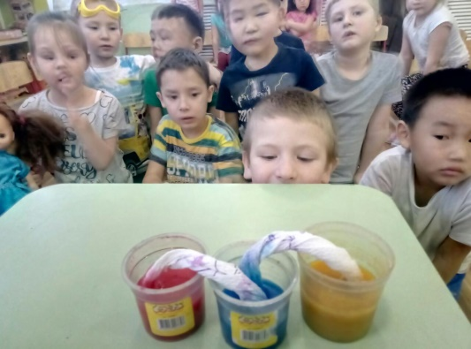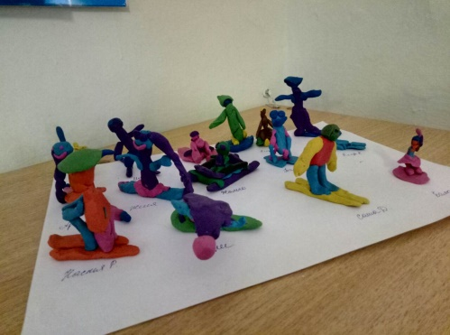
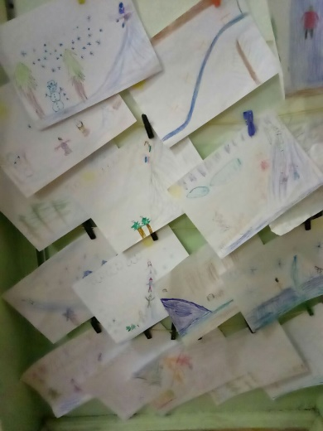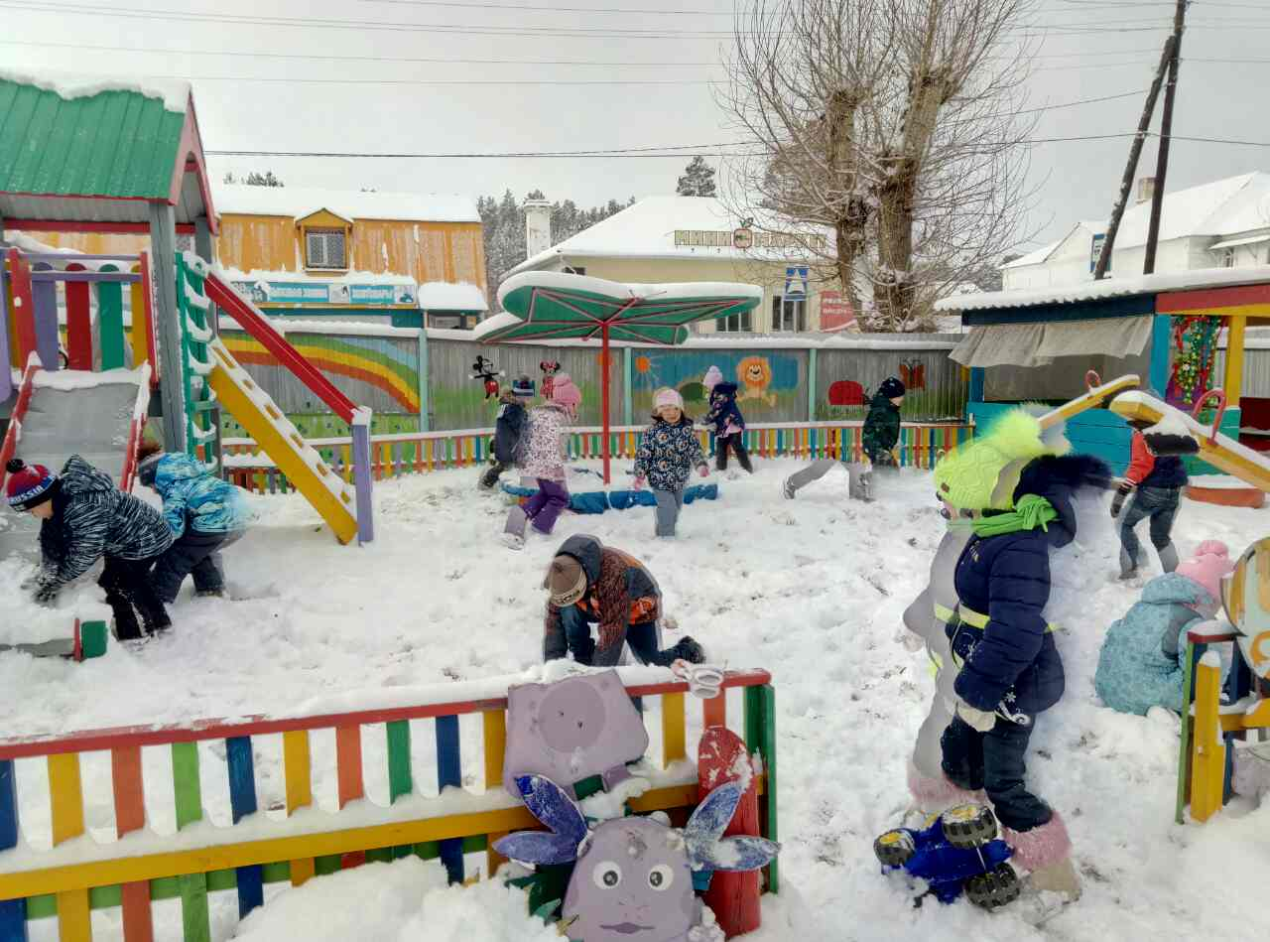
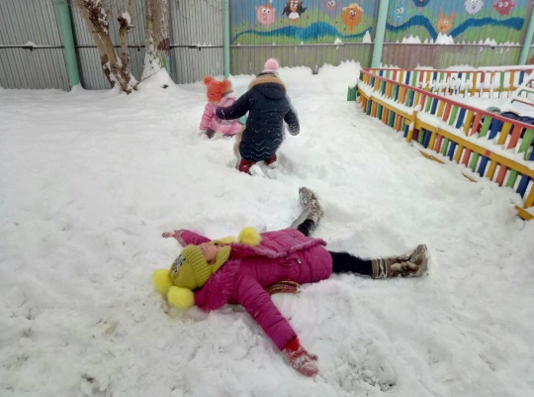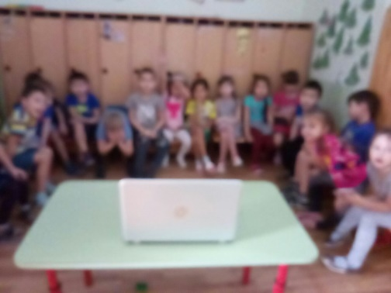
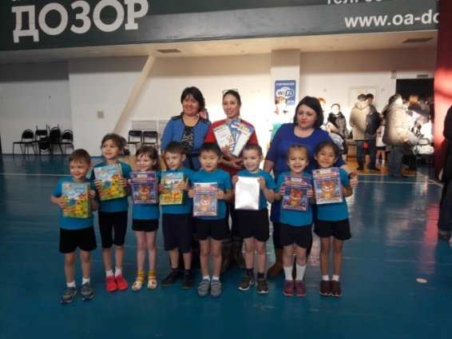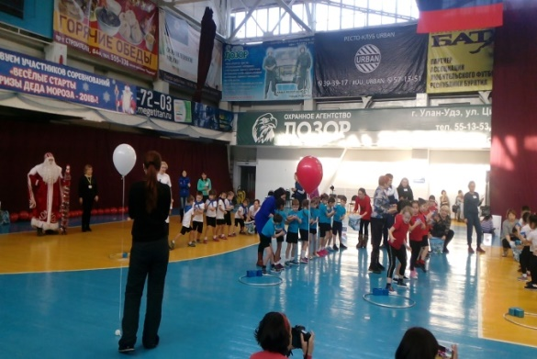
Приложение №1 Консультация «7 родительских заблуждений о морозной погоде»
- Многие считают, что ребенка надо одевать теплее.Дети, которых кутают, увы, чаще болеют. Движения сами по себе согревают организм, и помощь «ста одежек» излишняя. В организме нарушается теплообмен, и в результате он перегревается. Тогда достаточно даже легкого сквозняка, чтобы простыть.
- Многие считают: чтобы удерживать тепло, одежда должна плотно прилегать к телу. Парадоксально, но самое надежное средство от холода – воздух. Оказывается, чтобы лучше защищаться от низкой температуры, надо создать вокруг тела воздушную прослойку. Для этого подойдет теплая, но достаточно просторная одежда. А обувь такая, в которой большой палец может легко двигаться внутри.
- Многие считают: если малышу холодно, он обязательно об этом сообщит.Жировая прослойка под кожей ребенка очень мала, система терморегуляции сформировалась не до конца. Ребенок может не сразу заметить свои ощущения. И не возите ребенка продолжительное время в коляске или санках. Ведь он не движется – он отдан в объятия мороза.
- Многие считают, что зимой вполне достаточно погулять часок.На этот счет нет строгих правил. Все зависит от закаленности ребенка и уличной температуры. Опасные спутники зимнего воздуха – высокая влажность и ветер. Дети лучше переносят холод, если их покормить перед прогулкой – особенное тепло дает пища, богатая углеводами и жирами. Поэтому лучше выйти погулять сразу после еды.
- Многие считают: раз ребенок замерз, нужно как можно быстрее согреть его. Согреть нужно, но не в «пожарном порядке». Например, если прижать замерзшие пальчики ребенка к батарее или подставить их под струю горячей воды – беды не миновать. Резкий контраст температур может вызвать сильную боль в переохлажденном участке тела, или, хуже того, нарушение работы сердца. Просто переоденьте ребенка в теплое, сухое белье, укройте одеялом, сделайте ему негорячую ванну – пусть поплавает.
- Многие считают, что простуженный ребенок не должен гулять.Если температура у малыша не повышена, прогулки нужны обязательно! Держать больного ребенка неделями в квартире – не лучший выход. Наверное, вы замечали, что на свежем воздухе даже насморк как будто отступает, нос прочищается, начинает дышать. Ничего, если будет и морозец. Следите, чтобы ребенок не дышал ртом и не вспотел, чтобы его не продуло ветром, не позволяйте ему много двигаться.
- Многие считают: беда, если у ребенка замерзли уши. Анатомическое строение детского уха таково, что просвет евстахиевых труб гораздо шире, чем у взрослого. Даже при легком насморке жидкие выделения из носа через носоглотку легко туда затекают, неся с собой инфекцию. Чаще всего именно из-за этого возникают отиты, а не из-за того, что «застудили» уши. Позаботьтесь поплотнее закрыть шею и затылок ребенка – именно здесь происходит наибольшая потеря тепла.

Приложение №2. Картотека раскрасок
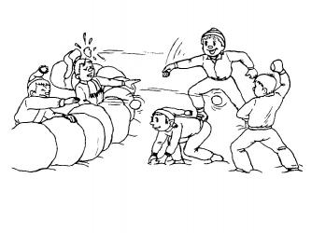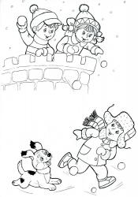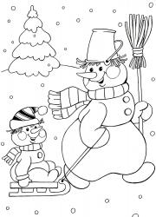
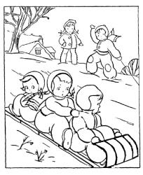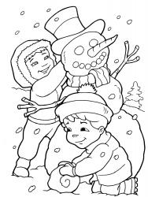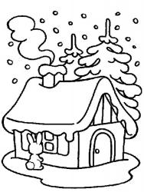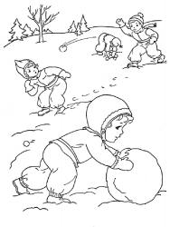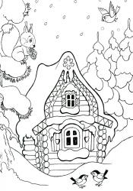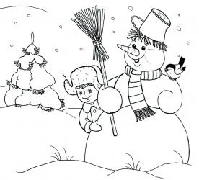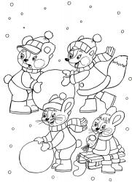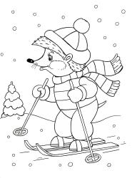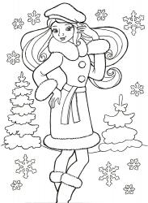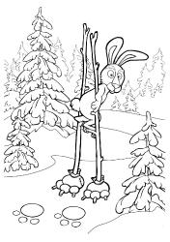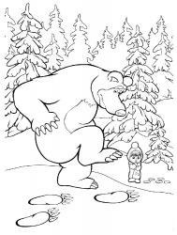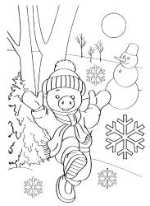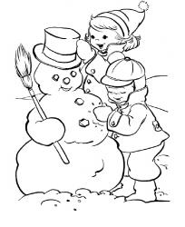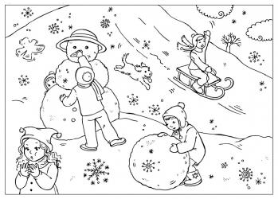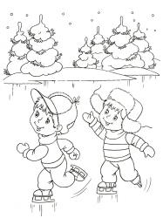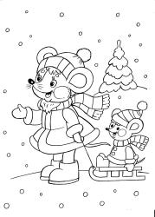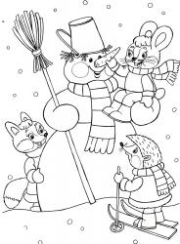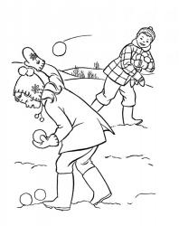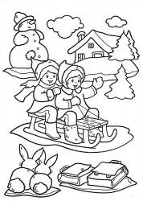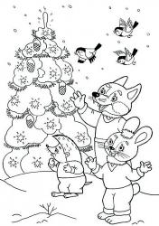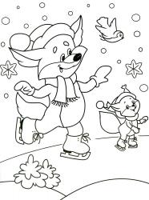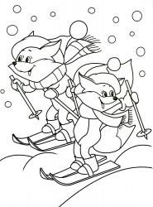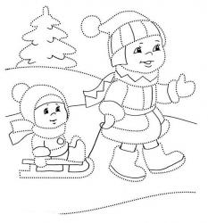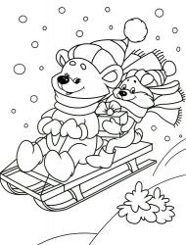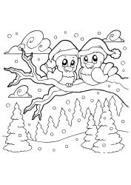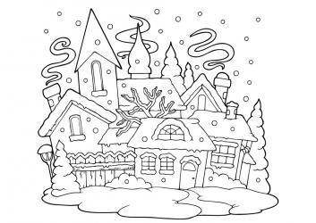

Приложение №3 «Экскурсия в зимний лес»
Задачи: расширить знания о зимних изменениях в неживой природе, воспитывать чувства прекрасного; побудить дошкольников думать об окружающем мире, заботится о природе, и беречь её; укрепить здоровья детей на свежем воздухе, стимулировать детей к включению в процесс двигательной активности и развивать физические качества.

Ход экскурсии:

Воспитатель: Ребята, сегодня мы с вами пойдем в зимний лес. Зима - удивительно красивое время года. А в каком месяце начинается зима и как долго длится?
Ответы детей
Воспитатель: И так мы отправляемся в лес, где мы будем не только наблюдать за природой, но и весело и с пользой проведем время.
Дети совместно с воспитателем, младшим воспитателем и инструктором по физическому развитию отправляются в лес.
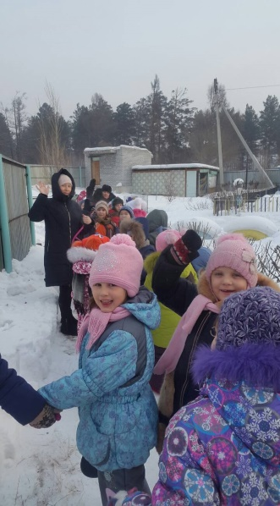
Воспитатель: Давайте послушаем зиму. Что-нибудь слышно в зимнем лесу? Что делает лес?
Ответы детей: Нет, в лесу тишина, лес спит, только дятел стучит…

Воспитатель: Посмотрите вокруг, что изменилось в лесу?
Ответы детей: Деревья стоят без листьев, голые. Они надели красивый белоснежный наряд. Все вокруг белое.
Воспитатель: Посмотрев на деревья зимой, можно сказать, что они выглядят какими?
Ответы детей: Тихие, задумчивые, грустные, сонные, замерзшие, продрогшие.
Воспитатель: Посмотрите на землю. На земле вместо травы лежит снег. А трава под снегом, снег укрывает траву, траве тепло.В лесу зимой тишина, природа спит.
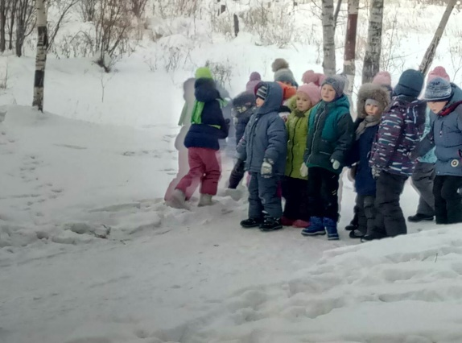
Воспитатель:А если внимательно посмотреть на снег что мы можем увидеть? Следы животных и птиц. Давайте попробуем найти следы.
Дети рассматривают следы на снегу.
Воспитатель: Зима дарит детям зимние забавы. Вот и мы с вами сегодня немного позабавимся. Вы готовы ???
Ответы детей.
Воспитатель вместе с детьми отправляются на горку и начинают катание с горки.
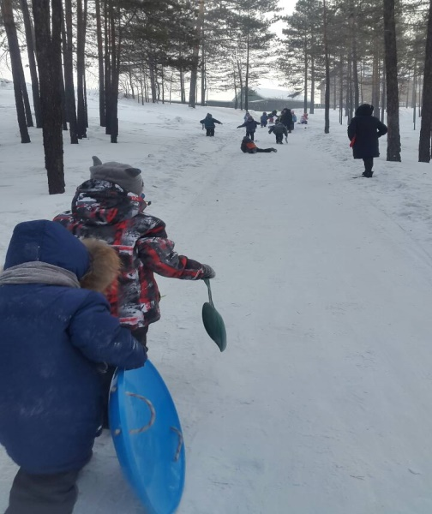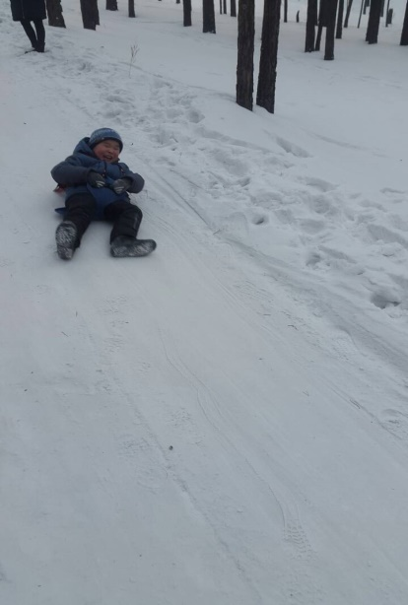
После веселых катаний инструктор по физ. воспитанию проводит с детьми ряд подвижных игр.
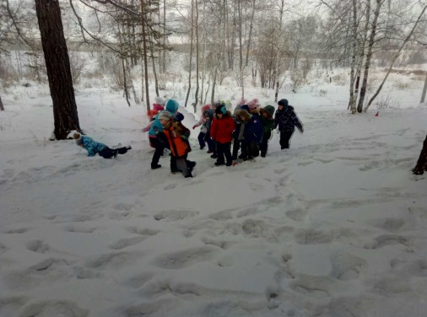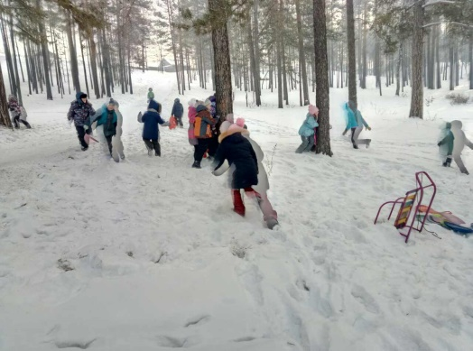

Воспитатель: вам понравилась на экскурсия в лес?
Ответы детей: Да, очень.
Все получили положительные эмоции и яркие впечатления. Ребята насладились красотой леса, поиграли, покатались с горки и даже не заметили, как пролетело время, и пришла пора возвращаться. Уставшие, но очень довольные и полные новых впечатлений, мы вернулись в наш сад, где нас ждал горячий обед, а вечером ребята рассказывали своим родителям, как насладились чарующей красотой природы!

